Schaufensterausstellung
La Coifferie Biennoise, Rue du Collège 1 · 2502 Biel/Bienne
Ecke Collègegasse/Untergasse
09.01. 2024 bis 31.03.2024
Rita Bigler Kunst und Kurse

«Wenn ich male, tauche ich in eine bunte, sonnige Welt ein»

Im Alltag und aus meinen Ferien sammle ich Eindrücke, Ideen und Inspirationen. Zeitungen, Sand, auch mal ein Tischtuch aus einem Café werden zu Hause in meine Bilder eingebettet. Ich experimentiere gerne mit Pigmenten, Bitumen, Gold, Asche, Rost und vor allem mit Acrylfarben. Figuren und Schriften fesseln mich und spiegeln sich immer wieder in meinen Bildern.
Mein Wissen gebe ich gerne in Kursen und Schulprojekten weiter.

Quand je peins, je plonge dans un monde coloré et ensoleillé.

Dans mon quotidien et pendant mes vacances je collectionne des impressions, des idées et mes inspirations.
Des journaux, du sable, une nappe trouvée dans un restaurant, peuvent se trouver intégrés dans mes tableaux. J’aime expérimenter avec des pigments, du goudron, de l’or, des cendres, de la rouille et surtout avec la peinture acrylique. Les personnages et l’écriture me fascinent et se reflètent régulièrement dans mes tableaux.
J’aime partager mon savoir dans mes cours et dans des projets scolaires.

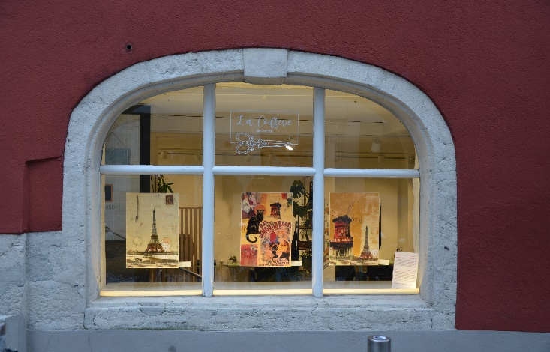
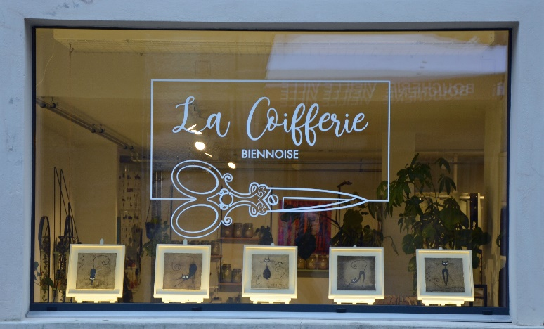
www.ritabigler.ch info@ritabigler.ch 032 373 24 63

